Bekanntmachung Satzungsbeschluss

**Klarstellungssatzung § 34 Hutsherweg – 2. Erweiterung**

Der Rat der Gemeinde Kürten hat in seiner Sitzung am 15.05.2024 folgende Beschlüsse zum Satzungsbeschluss der Klarstellungssatzung Hutsherweg, 2. Erweiterung gefasst:

1. *Die Anregungen aus den Beteiligungen gemäß § 3 Abs. 2 Baugesetzbuch (BauGB) werden zur Kenntnis genommen und entsprechend der Anlagen zu dieser Drucksache beschlossen.*
2. *Die Klarstellungs- und Ergänzungssatzung „Hutsherweg“, 2. Erweiterung wird entsprechend der Planzeichnung gemäß § 34 Abs. 4 Satz 1 Nr.3 BauGB als Satzung beschlossen. Die Satzung besteht aus einer Planzeichnung mit Satzungstext, ihr ist eine Begründung beigefügt.*

Der räumliche Geltungsbereich der Satzungserweiterung ist aus dem nachfolgend abgedruckten Planausschnitt ersichtlich:

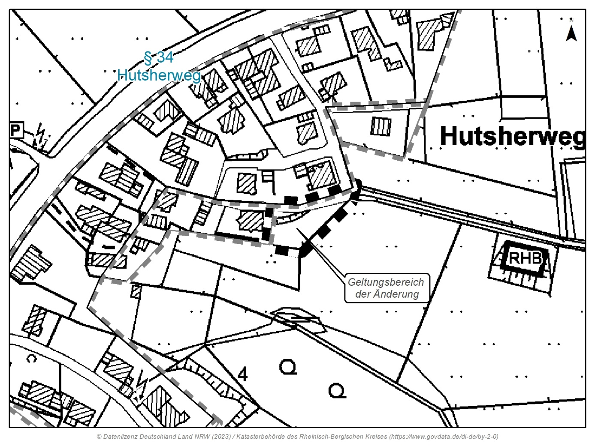

**Geltungsbereich Klarstellungssatzung Hutsherweg – 2. Erweiterung**

Mit Genehmigung des Rhein.- Berg. Kreises

**Hiermit wird der Satzungsbeschluss gemäß § 10 Abs. 3 BauGB öffentlich bekannt gemacht.**

Die vorgenannte 2. Erweiterung der Klarstellungssatzung Hutsherweg wird im Planungsamt des Rathauses der Gemeinde Kürten, Karlheinz-Stockhausen-Platz 1, 51515 Kürten, 3. Obergeschoss während der allgemeinen Dienstzeiten:

**Montag und Dienstag: 08:00 – 12:00 Uhr**

**Donnerstag: 08:00 – 12:00 Uhr und 14:00 – 18:00 Uhr**

**Freitag: 08:00 – 12:00 Uhr**

Für alle zur Einsichtnahme bereitgehalten.

Zudem sind rechtsgültige Ortslagensatzungen und Bebauungspläne der Gemeinde Kürten im Internet auf der Website der Gemeinde unter Planungsamt > Bauleitplanung abrufbar.

**Verletzung von Verfahrens- oder Formvorschriften gem. § 7 Abs. 6 der Gemeindeordnung für das Land Nordrhein-Westfalen (GO NW)**

Gemäß § 7 Abs. 6 GO NW wird darauf hingewiesen, dass eine Verletzung von Verfahrens- oder Formvorschriften dieses Gesetzes gegen den hiermit bekanntgemachten Bebauungsplan nach Ablauf eines Jahres seit seiner Verkündung nicht mehr geltend gemacht werden kann, es sei denn

1. eine vorgeschriebene Genehmigung fehlt oder ein vorgeschriebenes Anzeigeverfahren wurde nicht durchgeführt,
2. der o.g. Bebauungsplan ist nicht ordnungsgemäß öffentlich bekannt gemacht worden,
3. der Bürgermeister hat den Ratsbeschluss vorher beanstandet oder
4. der Form- oder Verfahrensmangel ist innerhalb eines Jahres seit dieser Bekanntmachung gegenüber der Gemeinde Kürten, Der Bürgermeister, Karlheinz-Stockhausen-Platz 1, 51515 Kürten gerügt und dabei die verletzte Rechtsvorschrift die Tatsache bezeichnet worden, die den Mangel ergibt.

**Fälligkeit und Erlöschen der Entschädigungsansprüche (§ 44 BauGB)**

Gemäß § 44 Abs. 3 Satz 1 BauGB kann der Entschädigungsberechtigte Entschädigungen verlangen, wenn die in den §§ 39 bis 42 BauGB bezeichneten Vermögensnachteile eingetreten sind. Er kann gem. § 44 Abs. 3 Satz 2 BauGB die Fälligkeit des Anspruchs dadurch herbeiführen, dass er die Leistung der Entschädigung schriftlich bei dem Entschädigungspflichtigen beantragt.

Gemäß § 44 Abs. 4 BauGB erlischt ein Entschädigungsanspruch, wenn nicht innerhalb von drei Jahren nach Ablauf des Kalenderjahres, in dem die in den §§ 39 bis 42 BauGB bezeichneten Vermögensnachteile eingetreten sind, die Fälligkeit des Anspruchs herbeigeführt wird.

Mit dieser Bekanntmachung tritt die 2. Erweiterung der Klarstellungssatzung Hutsherweg in Kraft.

Kürten, 31.10.2024 _______________

Willi Heider

Der Bürgermeister

**Übereinstimmungsbestätigung / Bekanntmachungsanordnung**

Gemäß § 2 Abs. 3 Bekanntmachungsanordnung (BekanntmVO) wird hiermit bestätigt, dass der zur Bekanntmachung vorgesehenen Satzungsbeschlusses über die Klarstellungssatzung Hutsherweg – 2. Erweiterung mit dem Beschluss des Rates der Gemeinde Kürten vom 15.05.2024 übereinstimmt, dass dieser ordnungsgemäß zustande gekommen und dabei nach § 2 Absatz 1 und 2 der Bekanntmachungsverordnung verfahren worden ist.

Die öffentliche Bekanntmachung gemäß § 2 Abs. 3 und 4 BekanntmVO wird hiermit angeordnet.

Kürten, 31.10.2024 _______________

Willi Heider

Der Bürgermeister